Eksamen Vår 2026 – informasjon til kandidatene – PGS – todelte eksamener

Start med å ta omstart på maskinen. Vis en vakt at du gjør det. Ta VG-testen.

For å starte eksamen:
- Gå til dette nettstedet: https://kandidat.udir.no/
- Logg inn med Feide.
- Kandidatnummer og fagkode ligger på pulten.
- Brukernavn og passord til de som ikke har feidebruker er tilgjengelig.
- Eksamensvakten skriver inn dagspassord

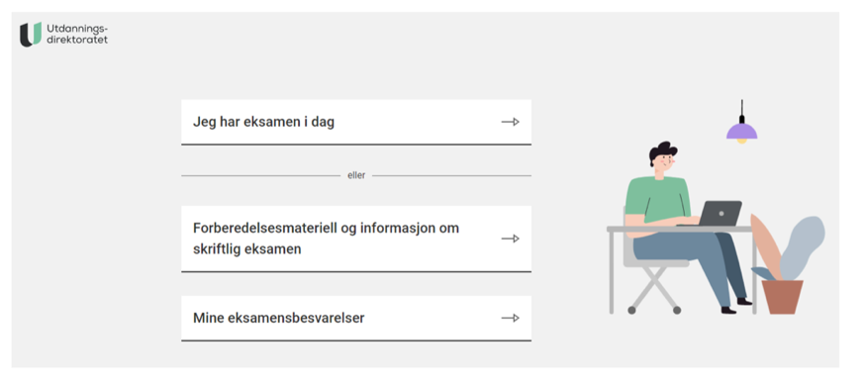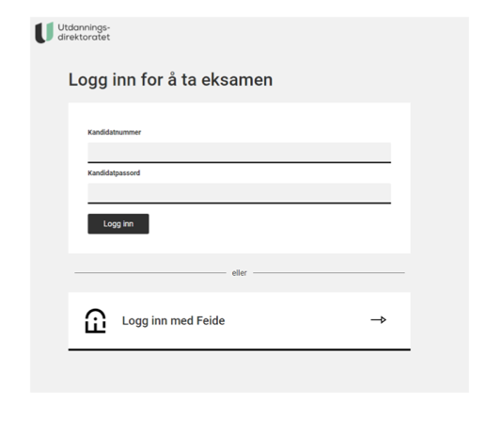

Når du skal levere på papir (del 1 er kun på papir):
- Skriv med blå eller svart penn
- Husk å nummerere arkene og skrive kandidatnummer og fagkode (info på pulte).
- Ikke skriv navn eller skole noe sted.

Når du skal levere digitalt:
- Opprett et word-dokument lokalt på maskinen din
  - Bruk kandidatnummeret ditt som navn på filen når du lager den.
  - Lagre ofte! I eksamensmappen på desktoppen.
  - Legg inn topptekst med kandidatnummer, fagkode (står på oppgaven) sidernr og antall sider.

Når du skal levere – rekk opp hånden – vent på hjelp fra en eksamensvakt.

  - Digitalt: kandidaten laster opp besvarelsen selv.
  - Papir: Eksamensansvarlig laster opp besvarelsen for kandidatene. Det som er besvart digitalt må skrives ut og leveres sammen det som er besvart på papir.

Viktig!!
- Informasjonen fra minnepinne må overføres til maskinen FØR eksamen starter opp.
- Alle elektroniske artikler skal slås av og legges i sekk/bag/jakke som legges foran i eksamenslokalet. Mobil skal slås av og settes i mobilhotell.
- Det er ikke lov å forlate eksamenslokalet før kl. 10.00.
- Liste over nettressurser: se neste side.

Hva er juks? (fra udir.no)
- Kommunisere med andre
  - Samskriving, chat, publisering av tekst eller kommentarer på en nettside, og andre måter å utveksle informasjon med andre på er ikke tillatt.
- Bruk av andre hjelpemidler enn det som er tillatt i faget.
- Du har ikke lov til å bruke kunstig intelligens til å generere innhold i svaret ditt.

Bruk av oversettelsesprogrammer er juks

Til eksamen i norsk og andre språkfag skal sensor vurdere elevens egen språkkompetanse. Det er derfor forbudt å bruke oversettelsesprogrammer til eksamen, også programmer som kan benyttes uten tilgang til internett. I Fremmedspråk skal du kun skrive svarene direkte inn i tekstboksen. Det er ikke tillat å kladde i et annet program for så å klippe og lime inn i tekstboksen. Det er juks å bruke andre metoder.
Det er viktig at elever som skal ta eksamen kjenner retningslinjene for bruk av hjelpemidler, og at de vet hva som er konsekvensen av juks og forsøk på juks.

Konsekvensene av å jukse på eksamen er at kandidatene
- får eksamen i faget annullert av rektor, eller fylkeskommunen hvis du er privatist
- mister standpunktkarakteren i faget
- tidligst kan ta eksamen ett år etter (som privatist)

Nettressurser:

Baakoeh – sørsamisk ordbok - https://baakoeh.oahpa.no/
Bane NOR – operativt regelverk - https://orv.banenor.no/orv/doku.php
Bane NOR – teknisk regelverk - https://trv.banenor.no/wiki/Forside
Bokmålsordboka/Nynorskordboka - https://ordbokene.no/
Geogebra klassisk - https://www.geogebra.org/classic
Davvi Girji – Nordsamisk ordbok - https://533.davvi.no/ordbok_samnor.php
Julev – Lulesamisk ordbok - https://julev.no/
LEXIN – ordbok for flere språk - https://lexin.oslomet.no/
Lovdata - https://eksamen.lovdata.no/
Sanit – nordsamisk ordbok - https://sanit.oahpa.no
Kvensk ordbok - https://sanat.oahpa.no/fkv/nob/
Store Norske Leksikon - https://snl.no/
Tegnordbok - https://www.minetegn.no/Tegnordbok-2016/

Lokal nettressursliste Oslo
Nettressurs navn: | Nettressurs URL:
Aschehoug Univers | https://aunivers.no/
Brettboka | https://brettboka.no
Campus Inkrement | https://*inkrement.no/ (sperrer tilgang til integrert KI)
Cappelen Damm Utdanning | https://www.cdu.no
Skolestudio Gyldendal | https://www.skolestudio.no/
Smartbok Gyldendal | http://www.smartbok.no/
Unibok | https://www.unibok.no/
Fagbokforlaget | https://fagbokforlaget.no/
Disko | https://disko.cdu.no/
Aschehoug | https://skole.aschehoug.no
Elbok | https://www.elbok.no/
Scenetreff | https://scenetreff.no
Applaus scene | https://applausscene.no/
Skolerom | https://skolerom.no/
KublaKan | https://kublakan.no/
Terra Nostra - Geofag 2 | https://tibi.no/boker
IntoWords | https://www.vitec-mv.com/no/programmer/intowords/
Lingit | https://lingit.no
NDLA | https://ndla.no
Ordnett | https://www.ordnett.no/
Clarify | https://www.clarify.no/
Matematikk 1T | https://www.munchboka.no/

